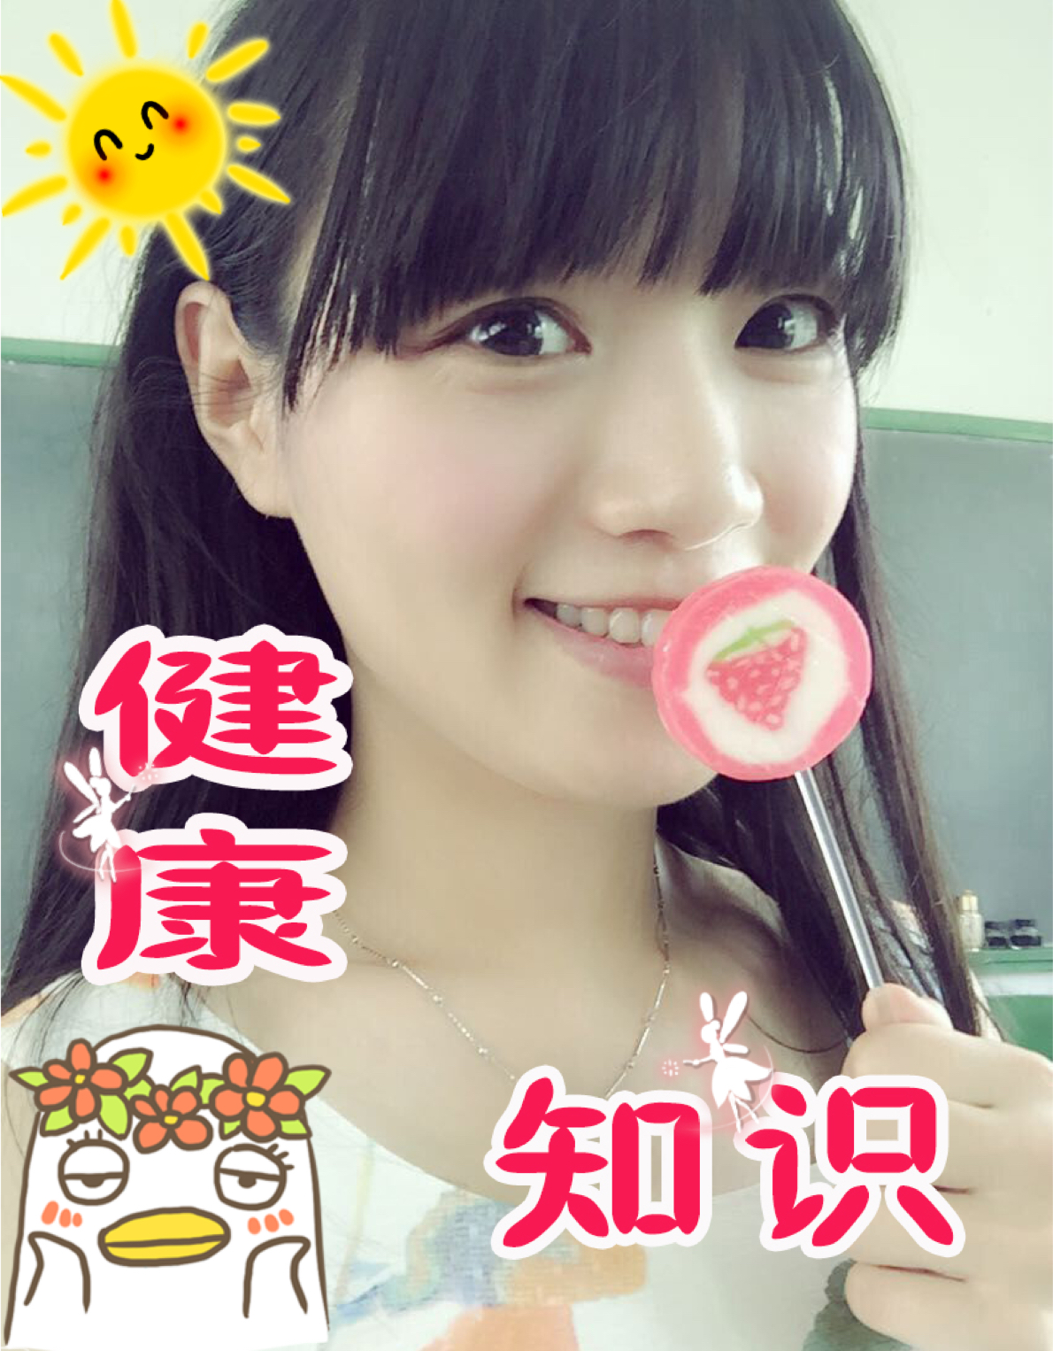
常州市第24中学天宁分校 总第124期 2016年04月18日

如何用正确的姿势刷
步数
24节气养生要点
--谷雨
谷雨，在每年的4月19~21日间，是24节气中的第六个节气。谷雨节气来临意味着潮湿寒冷天气就快结束，气温将会加快回升。
古语云：“三月中，自雨水后，土膏脉动，今叉雨其谷于水也，雨读作去声，如雨我公田之雨。盖谷以此时播种，自上而下也。”谷雨时节天气温和，雨水明显增多，对谷类作物的生长发育关系很大。同样，这个时节对人体影响也很大。降雨增多，人体内的湿气排不出去，如果不注意饮食，身体中的内热和湿气结合在一起，就会引起关节疼痛、腰背疼痛，或者哮喘发作等病症。
我们借鉴五行的理念(金、木、水、火、土)，将人的体质分为五种类型，来分析这五种类型的人应遵循的养生之道。
血虚型
体质特点：面色苍白、无光泽或萎黄，唇色、指甲颜色淡白，脉细无力，头晕眼花，心悸、失眠、健忘等。
推荐运动：慢跑、散步、打羽毛球、太极拳等，注意保暖，最好能有微汗出。
饮食注意：可适当进补鱼胶、雪蛤、玫瑰花、阿胶、大枣、当归、枸杞、熟地和何首乌等。
药膳选择：鱼胶红枣粥(鱼胶15克，红枣10粒，冰糖适量。先将鱼胶用清水浸泡发大，使其变软，之后洗净，切成细丝，与红枣、冰糖一起放入炖盅中隔水炖2个小时即可)，对气血不足、神疲体倦、肌肤不泽、面有皱纹者尤佳。
气虚型
体质特点：面色苍白，肌肉松软不实，常自出汗，且动时尤甚，气短懒言，易疲乏。学生和长期从事脑力劳动的人容易气虚。
推荐运动：可多参与太极拳等以练气为主的运动。
饮食注意：健脾祛湿，培补元气之品，如党参、黄芪、品即可食用)。
阳虚型

体质特点：肤白体胖，肌肉松软，畏寒肢冷，酸软或冷痛，易脱发，筋骨萎软不健等。长期偏食寒凉的食物也会形成阳虚体质。
推荐运动：可进行慢跑、球类动态运动等，以避免外邪侵袭。
饮食注意：调理阳虚的人需要温补，还需要兼顾脾胃，增强抵抗力，可食用人参、冬虫夏草、核桃仁、鹿茸、芡实、山药、杜仲和薏苡仁等。
药膳选择：山药薏米芡实粥(山药、薏苡仁、芡实各10克，粳米100克。将淮山药、芡实用水稍浸一下，去杂质洗净。将粳米、山药、薏苡仁和芡实放入锅中，同煮成粥，具有健脾渗湿和滋补肺肾的功效)。
阴虚型
体质特点：体型偏瘦，皮肤偏干，易生皱纹，长黑眼圈，性格较急躁，容易咽干、口渴、眼目干燥，失眠多梦，两颧发红，干咳，少痰等。多见于喜吃烧烤、煎炸或嗜好烟酒的人群。
推荐运动：多外出踏青，并可通过下棋、钓鱼等调节情绪。
饮食注意：阴虚，易生内热，推荐食用西洋参、石斛、麦冬、百合和菊花等滋阴润燥。
药膳选择：西洋参石斛炖老鸭(西洋参10克，石斛6克。先将老鸭洗净，控干水分，连同西洋参、石斛一起放进煲内，加水约500毫升，用武火煮沸后改为文火，炖1个小时即可)。
肝郁型
体质特点：皮肤偏黄色，面圆头大，手足较小，但肩背丰厚。腹部较大，大腿到跳胫部都生得壮实，全身肌肉丰满匀称。
推荐运动：慢跑、篮球、羽毛球、乒乓球等球类运动，以不疲倦为度，不宜出汗过多。
饮食注意：宜进薏苡仁、萝卜、山药等健脾食物以及柑橘、佛手、萝卜等理气食物，少食甜食、糖类，忌辛热、酒及油腻之品。
药膳选择：甘松粥(甘松5克，粳米100克。将甘松水煎，煎成后去渣取汁备用;将粳米熬粥，待粥熟时加入甘松汁稍煮即可)。

朋友圈都在拼走路刷步数，大家你追我赶pk名次，生活也愈发健康了。其实走路对健康大有好处，只要你走对了。研究显示，每天只要步行1英里(约1.6公里)，患癌死亡风险就能降50%。
走路可预防癌症
预防乳腺癌
法国一项涉及400万女性的研究显示，任何年龄段的女性坚持每天快走1小时都能使患乳腺癌风险降12%。另有研究发现，每周散步7小时的女性比每周仅散步3小时的女性，患乳腺癌风险低14%。
降低患肠癌风险
美国哈佛大学公共卫生学院针对7万人的长期研究发现，每天走路1小时，可降低一半患大肠癌的风险。专家分析说，这或许和走路能提高免疫力有关。
防患胰腺癌
美国杂志刊登的一项研究指出，每天饭后散步30分钟，可使患胰腺癌风险降低一半。研究者指出，胰腺癌多和热量过剩有关，而走路可消耗大量热量。
抵抗前列腺癌
美国加州大学针对1455名前列腺癌患者，进行长时间随访后发现，快走能明显延缓前列腺癌的恶化，每周只需快走3小时，癌症恶化程度比不运动的人降低57%。原因在于走路可改善内分泌，调节激素水平。
此外，英国拉夫堡大学研究发现，每天快走可提高免疫力，使感冒几率降低30%。与跑步相比，走路对关节损伤小，能延缓关节功能衰退;国内外权威研究发现，每天坚持快走能有效预防糖尿病、呼吸系统疾病、心脑血管疾病以及认知障碍等。
走对了事半功倍
走路有这么多好处，但真让它发挥实效，还得有五方面的讲究：
- 姿势
不能太放松。正确的走路姿势应该是抬头挺胸，目要平视，躯干自然伸直；收腹，身体重心稍向前移；上肢与下肢配合协调，步伐适中，两脚落地有节奏感。
- 速度
每秒走两步。西安体育学院运动医学教研室副教授苟波认为，快走应保证每次40分钟~60分钟。不少国家提出，每天要走6000步或10000步，其实就是对锻炼时间的量化处理，
大概每秒走两步。运动讲究循序渐进，刚开始锻炼的人可先走半小时，再逐渐延长时间。快走时，心率应维持在每分钟120次~140次，以身体微微出汗为宜。身体状况较好的中老年人通过快走可能达不到出汗效果，这时可辅助慢跑，走跑结合，达到健身目的。
3、时间
下午四点后。很多老人习惯晨练，但早晨湿度大，不利于污染物扩散，空气质量不佳。对有心脑血管疾病的老人来说，早晨锻炼可能诱使疾病发作。专家指出，下午4时以后和晚上是运动的最好时间，这时关节灵活，体力、肢体反应和适应能力最好，心跳和血压也较平稳。值得提醒的是，如选择晚饭后走路，应在饭后半小时至睡前两小时范围内进行。
- 地点
道路平、空气好。北京体育大学教育学院副教授武文强特别强调，公路边不适合快走，车流量大，空气质量差，且柏油路面太坚硬，对膝盖和脚踝冲击力较大，相比而言，松软的土路和塑胶操场更适合，还要绕开施工工地和环境复杂的道路。
- 准备
穿双好鞋，做足热身。一双合脚的软底跑鞋，可缓冲走路时脚底的压力，并保护脚踝关节免受伤害；宽松舒适的运动装和透气的袜子也会让身体更放松;随身带瓶水，可以少次多量地补充水分；糖尿病患者最好带块糖，预防低血糖意外。为避免运动伤害，快走前应先做一些伸展四肢的热身活动，防止因步幅过大、频率太快造成拉伤。

随着人机对话和体育中考的临近，中考这场艰苦卓绝的战役即将打响，下面我们来聊聊考前这一两个月我们吃些什么来轻松一下。
- 多吃鸡鱼等白肉，清蒸鱼最补脑
- 每天都要吃“豆”，至少喝杯豆浆
- 蔬菜各种颜色混搭，薯类含钾多不可少
- 早起喝水不要喝酸奶，晚餐来碗骨头汤
*提高记忆力食谱
早餐：豆沙包、牛奶、五香茶叶蛋、三丝拌花生（莴笋、胡萝卜、芹菜、花生米）
午餐：红豆饭、番茄菜花、小白菜汆肉丸子（小白菜、里脊肉、蛋清、海米）
晚餐：三鲜水饺（猪肉、大虾、笋）
加餐：山药核桃糕
*养神醒脑食谱
早餐：热狗、海鲜粥（大米、鱼肉、虾、鱿鱼）
午餐：什锦焖饭（大米、猪肉、蘑菇、土豆、胡萝卜、白菜）、豆腐鸡蛋汤
晚餐：米饭/饼、爆炒油麦菜、排骨汤
加餐：温牛奶、蛋糕

